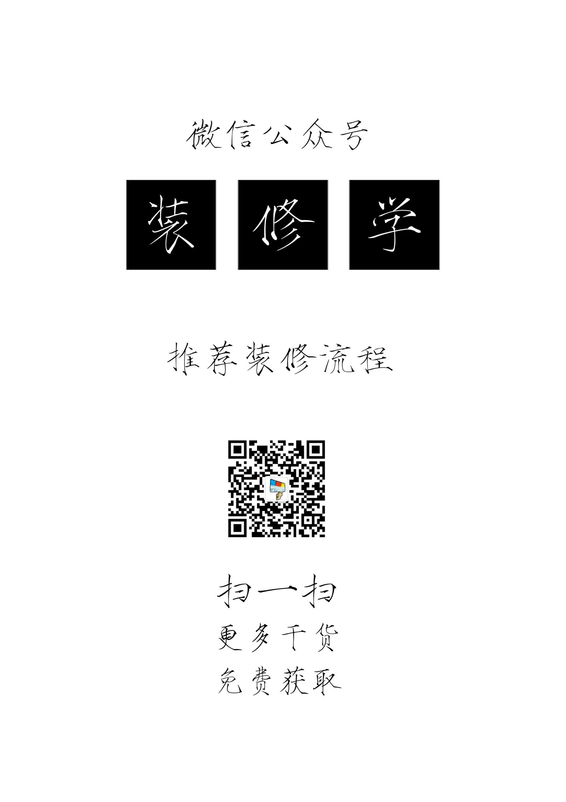

| 装修流程 | 注意事项 | 日期 | 费用小结 | |
| --- | --- | --- | --- | --- |
| 前期规划 | | | | |
| 毛坯房验房 | 重点关注外墙、窗体渗水  收房前暴雨天气是检验的最佳时机  厨卫阳台防水、墙体裂痕  墙面平整度（3mm内）、层高是否合格  排水管道是否有堵塞、门窗质量。 |  |  | |
| 定装修风格、量房设计 | 多看公众号装修案例选定风格  如有条件请个独立设计师  配色前期越少后期越容易搭配 |  |  | |
| 做装修预算 | 公众号可下载装修费用清单  到建材市场、淘宝、京东了解价格  切勿轻易交定金（重要）  活动价什么时候都有 |  |  | |
| 选择施工方、签订合同 | 最好看过施工中工地后再选择  找熟人施工容易尴尬  仔细问清楚合同条款 |  |  | |
| 订购厨柜（出厨房水电图） | 规划预埋水电管道（重要）  遵循洗切炒进行布局  排水口近水槽，烟道近烟机  出初步布局图（高端定制）  预留小厨宝、净水器、需要电源的电子打火灶的插座  灯槽预留线路、厨房电器五孔部分可选带开关 |  |  | |
| 订购瓷砖、厨卫门、阳台门、入户门 | 瓷砖、门到货周期15~30天  款式尽量简洁配合整体风格  切忌杂乱、喧宾夺主  要确保在瓦工进场前，能随时送货的状态  脚线可以选便宜的瓷砖1开6更实惠 |  |  | |
| 订购、洁具卫浴、淋浴房、浴霸、排风扇 | 切勿急着下单下定  目的是确定马桶坑距、淋浴区域规划、  方便规划水电位置 |  |  | |
| 购买地漏、烟道止逆阀 | 地漏、逆止阀与瓷砖一起进场  选择防臭地漏、厨房卫生间止逆阀  欢迎到我淘宝店《兴哥五金》进行选购 |  |  | |
| 确认施工方提供的施工图 | 确认材料、尺寸  是否与合同一致  避免被偷工减料  不明白的地方就问清楚，免得吃哑巴亏 |  |  | |
| 厨柜、浴室柜第一次测量 | 贴墙砖后空间减少15~30mm  主要确定厨卫空间布局  材质、款式与风格搭配 |  |  | |
| 木门、石材、门窗测量 | 让商家测量定制  更换门窗在泥水师傅退场前最佳  测量前要问清楚总价的计算方式  窗线、门框等如何算算钱  门洞是否需要调整改动  厨卫的铝合金门建议都选双包门套（易收边费用不会贵很多） |  |  | |
| 购买配电箱、弱电箱 | 重点确定好回路数量  分路空开1位，漏保空开2位  总开关起码3位，建议电箱选19位以上的  厨房1~2路，卫生间单独一路，其他普通照明一路，普通开关插座1~2路，空调各单独一路，热水器单独一路。  电箱可考虑移位或者更换 |  |  | |
| 提前选购主要的家具 | 家具尺寸与插座位置配合  户型小要量准尺寸购买  先定尺寸位置再定款式  同个空间家具风格要尽量统一  非专业人士尽量减少颜色数量 |  |  | |
| 去物业申请装修许可证 | 带现金交装修押金  向物业申请墙体改动点  动工遵守相关规定  一般还要准备临时灭火筒 |  |  | |
| 开工大吉  （第一周） | | | | |
| 水电现场定位交底 | 插座尽量多预留  理论结合设计现场粉笔定位  电视背后插座可考虑藏在柜内  客厅、房间、走道尽量留双控  根据厨卫布局安排给水排水位置  马桶、水槽下、鞋柜内、弱电箱  等地方尽量预留插座备用  问清楚是否包括后期插座面板安装  如开发商已经做好，根据实际适当增加修改即可无需全改  公众号有较多的电工专题建议 |  |  | |
| 瓷砖商工地量尺、订货、确定铺贴方案、出图。 | 波导线、地脚线  墙砖地砖、窗台石  门槛石、背景墙  砖砌橱柜洗手台  都可能用到瓷砖  在一家店订购砍价更实惠 |  |  | |
| 主体拆改 | 与物业充分沟通  不动主力墙  避免长距离横向开槽  凿地脚线槽、开线槽  部分电工泥工都不包开槽的了 |  |  | |
| 新建墙体  （挂网） | 完全没必要全屋挂网  局部新旧墙体之间挂网即可  房屋沉降导致的墙体开裂挂网也没用 |  |  | |
| 水电材料进场 | 核实数量尤其是电线  提醒师傅减少浪费  未用材料一般可退  留个心眼小心被掉包 |  |  | |
| 订购木地板、壁纸、吊顶、木工板材 | 选款式对比价格留电话写备注  所有的“限期活动”都是障眼法  不急不燥不贪便宜不交钱 |  |  | |
| 封闭阳台 | 咨询物业有无要求  先装好窗体框架  等贴完砖之后搞好卫生再装玻璃。 |  |  | |
| 更换入户门 | 根据水电管道高度找出地面水平  入户门高度比客厅地面高15mm为宜  先装好入户门泥水工容易瓷砖收边  不用再回头返工 |  |  | |
| 水电完工验收 | PPR管打压实验0.8~1M/Pa  半小时压降0.05内为合格  插座开关底盒无明显变形错位  管道无错乱交叠，地面尽量活线  有问题不要犹豫不怕麻烦要求返工 |  |  | |
| （第二周） | | | | |
| 联系泥水工看场地、议价、进场 | 最好看过师傅手艺才联系  要做好细节的沟通避免加价  按天算/按项目算/整套承包  比价最好参考当地一天工价结合工期评估  公众号菜单栏也有泥水工钱调研结果供大家参考 |  |  | |
| 木工进场(吊顶、柜等等） | 理论上木工和泥水工可以同时进场  但是堆太多材料非常影响双方的施工质量  建议泥水师傅先完工再进木工  木工材料跟师傅沟通即可  注意问清楚各种柜的计价方式再动工 |  |  | |
| 瓷砖到货验收、铺贴交底 | 当场检查全部瓷砖不现实  跟师傅强调：存在色差、破损、明显不平整、不方正等问题  要把瓷砖单独空出来进行退换  贴砖到边角难免出现难看的小砖  叮嘱师傅把边角留在隐蔽的地方  先从显眼处开始贴,把收尾的砖放在隐蔽处更美观 |  |  | |
| 厨卫阳台门安装、门槛石、淋浴挡水石、窗台石量尺 | 先装好厨卫阳台门才贴地砖  门槛石、淋浴房挡水石  窗台石可以安排量尺定制  一般4~7天可以到货 |  |  | |
| 铝合金窗到货安装 | 如果要更换铝合金窗  泥工退场前完成最佳  边框内外都要打好结构胶 |  |  | |
| 厨卫门槛石安装 | 如果是木地板的房间  最好先装门槛石再做防水 |  |  | |
| 防水施工验收（闭水试验） | 搞好地面卫生很重要  做二次排水坡向排水管  涂料防水要等干透才可以刷第二遍  蓄水闭水实验一般要72小时  本人、物业、楼下业主共同验收 |  |  | |
| 订购油烟机、消毒柜、燃气灶、水槽。 | 不同品牌的电器尺寸一般不同  确定了后很难修改，所以确定后一般不改  消毒柜、燃气灶开孔、预留尺寸提前告诉商家  水槽最好提前买回来，推荐304不锈钢材质  交给橱柜商家定制橱柜台面  欢迎光临我的淘宝店《兴哥五金》选购水槽  建议做台中盆或者台下盆 |  |  | |
| （第三周） | | | | |
| 墙砖铺贴完毕验收 | 阳角处理可以选：阳角条、45度碰角、抛光砖单边磨圆  最好每天都到工地检查问题  发现问题马上返工成本最低  重点检查空鼓问题（敲听声音）  有掉落伤人风险处墙砖空鼓一定返工  常走的过道地砖空鼓一定返工  要留1mm以上砖缝避免冷缩热涨挤压  瓷砖返工比较麻烦但一定要坚持 |  |  | |
| 门槛石窗台大理石到货安装 | 到货仔细检查有无破损裂痕  石纹纹路对口无明显色差  接缝及边缘处仔细检查  要及时清理表面卫生  不做窗线要注意预留刮腻子和乳胶漆的厚度  避免由于水泥凸起无法做收口 |  |  | |
| 厨柜复尺，及签订加工合同 | 厨房墙地砖完工后进行  提供水槽实物  提供炉灶、拉篮等电器五金尺寸  最好根据业主身高定台面高度  按照洗、切、炒进行规划  问清楚总价、各项收费标准 |  |  | |
| 泥水活基本完成，安排补砖、地砖填缝。 | 补砖之前一定仔细搜刮现场  经常出现有剩砖时盲目补砖的问题  补砖要注意色差问题  如果准备美缝，注意填缝留2mm以上的深度  趁未干用布擦去多余的填缝剂（擦深一点） |  |  | |
| （第四周） | | | | |
| 木工进行时 | 吊顶、房门、门窗套、背景墙造型  各种柜子、卡座、床、楼梯  提前跟师傅沟通有割坏的板材  根据家庭实际需要设计衣柜柜内分隔  固定在墙上的家具要考虑5年之内是否有改动才做  现在渐渐是生态板+钉子+收边条为主流  板材表面+实木贴皮+油漆效果更好，更复杂更贵  木工现场甲醛、VOCs浓度高，务必注意防护  孕妇小孩不建议到现场参观  建议减少木工定制多买实木成品家具  板材都会有甲醛释放、油漆都会有VOCs  只有实木+清漆的有害物质挥发周期较短  提醒师傅注意作业现场通风（刷漆时要避免扬尘除外） |  |  | |
| 木工完工验收 | 木工验收基本都是眼见功夫  破损、污渍、缺角、缝隙  检查各种五金（合页轨道）等是否顺利开关  留一定的余量保证板材冷缩热涨的影响  衣柜如果是另外定制的双柜门（未安装）  柜内抽屉避开中线5cm以上才不会被柜门挡住  瑕疵可以用钉眼灰或家具修复蜡笔处理  结算工资前一定要确保所有问题解决 |  |  | |
| 石膏线进场 | 可做吊顶、背景墙、垭口  检查花纹精细度、气孔多的为次品  性价比较高的材料、施工周期短  完工后表面需刷乳胶漆 |  |  | |
| 厨卫吊顶上门量尺，定方案 | PVC扣板、铝合金扣板、防潮石膏板  推荐用铝扣板（耐用、施工难度较低）  厚度选择0.6~0.8mm即可  重点确认其他辅料的价格（让其报总价）  边线、铝梁、灯、浴霸、是否包安装费  确认配套电器价格、尺寸（有些是特殊尺寸买不到）  设计考虑好烟机位置（遮挡部分效果）  干湿分离等空间细节（空间分割） |  |  | |
| 定制类家具上门测量 | 各种柜、地台、吧台、卡座  注意报价的项目是否完整  应包含柜门、镜子、五金类、相关配套  位置注意避开开关插座面板  定制到顶衣柜需要注意顶部缝隙  先做好衣柜再做吊顶，否则容易有收边难看问题 |  |  | |
| （第五周） | | | | |
| 购买开关插座面板、灯具、花洒、水龙头、角阀、下水管。 | 网上京东天猫旗舰店是正品（收货若有瑕疵品可以退）  实体店买面板拿上手对比重量是个直观有用的对比方法  中高端：ABB、西蒙、西门子、施耐德  漏保空开建议用中高端（到官网查防伪码）  灯具选购可以考虑买比较便宜的灯架配质量好的光源  花洒、水龙头、角阀等卫浴五金，实体店买可以对比手感  网购不建议买浙江地区发货的低端产品（铅超标）  一般建议选优质全铜材质，有全屋净水可选不锈钢材质  欢迎光临我的淘宝店《兴哥五金》选购五金件 |  |  | |
| 厨柜吊柜、地柜、柜门、五金安装 | 注：橱柜可以等油工撤场后才安装、赶工可以同时进行  确认台面高度与定制尺寸是否一致、水平  电器、拉篮五金与预留尺寸吻合  安装完成后检查是否平整牢固  对照设计图检查分区尺寸是否准确  台面墙面缝隙玻璃胶最好打成小圆角方便以后清洁  切菜区最好在背板处加块板，加强支撑效果  检查下水接好后检查排水是否顺畅，有无漏水  检查柜门、拉篮等五金件是否顺畅无阻  合页螺丝一定要打满 |  |  | |
| 油烟机、煤气灶、消毒柜安装 | 联系烟机售后上门安装  建议用UPVC硬管代替软管  管道留一定倾斜度避免油烟倒流到烟机内  如果是地砖上墙，钻孔要先用玻璃钻头加水避免开裂  注意避开水电气管钻孔。  有条件可以让水电师傅先装好厨房卫生间面板 |  |  | |
| 洗手间厨房吊顶安装 | 如吊顶伸入吊柜，先做吊柜再做吊顶  如果吊柜不伸入吊顶，先做吊顶再做吊柜  吊顶验收：检查拼板花纹图案、缝隙、平整度  边线与墙面、吊顶接缝处要打玻璃胶封住减少水汽进入 |  |  | |
| 油漆工进场 | 一般木工油漆先做完再进行墙面乳胶漆  提醒师傅贴保护膜或者美纹纸的时候细致点  木工油漆施工现场不要进入（大量VOCs污染物挥发）  木工油漆验收看漆面是否平整光滑光滑无气孔  细致检查转角、封边处是否上好漆、无裂缝 |  |  | |
| （第六周） | | | | |
| 墙面批灰进场，验收材料 | 刷涂面积可以用套内面积X3估算（客厅房间墙面不挂瓷砖）  假设套内实用面积80平米，扣去厨卫阳台瓷砖墙面10平米，估算刷涂面积约（80-10）X3≈210㎡  腻子粉三遍约需要210÷7≈30包（20kg装一般不足称）  面漆刷涂两遍约需要210÷40≈5桶（5L装）  底漆一遍用量约需要5÷1.8≈3桶 |  | |  |
| 毛坯墙基层处理，打磨墙面 | 若开发商刮好腻子，先判断其质量  容易掉粉则铲掉重做，难铲掉则保留  水泥墙面状态先贴护角线（阴角、阳角）  第一层找平水泥墙面（石膏或者腻子）   1. 三层刮腻子到平整   打磨腻子层到平整，清理墙面地面灰尘。  检查墙面阴角、阳角有无瑕疵，墙面无起泡  乳胶漆没有找平效果，验收时要保证腻子层平整  没必要全屋挂网，多数是想多收费才这么建议  新建墙体由于收缩，很容易开裂也较难避免  新建墙体和旧墙交界处、裂缝处贴玻璃纤维网即可。  如果有明显严重的裂缝问题可找开发商、物业整改 |  | |  |
| 安装室内房间门 | 腻子刮完可安装室内门（建议装配套的门套）  门锁一般另配，建议用静音锁，容易关且静音  如果门后是衣柜等非墙体，门顶可装在地面。  安装时天气要注意，冬天留缝偏大点，夏天可以偏小点  完成后要多次开关检查是否牢固、吻合。 |  | |  |
| （第七周） | | | | |
| 铺贴壁纸 | 胶水主要污染物是游离甲醛，可用鼻子对比其环保性  壁纸施工对其寿命很重要  腻子墙面打磨清洁后贴壁纸，现场卫生搞好  壁纸不能用湿贴法（整张泡在胶水里）  采用干贴法：单面刷胶后叠好静置几分钟后再贴  注意对花准确，边角溢胶及时擦除  壁纸贴完后必须关闭门窗阴干，否则容易翘起  潮湿、昼夜温差大的天气禁止施工 |  |  | |
| 购买墙面乳胶漆、调色 | 调色费用区间大，深色可能到￥300+每桶，浅色有时可免费  实际刷涂两遍的效果一般比色卡深，选色时要注意  乳胶漆系列众多，价位250~400之间选择即可  过度宣传绿色环保的建材基本都是忽悠 |  |  | |
| 刷底漆一遍，面漆两遍 | 一定要等上一层漆干了才做下一层  现场不要停留，VOC污染物挥发高峰  施工环境注意搞好卫生，扬尘严重影响漆面效果  国产乳胶漆需要加5~10%的水搅拌再刷涂为正常现象  地面做好保护，乳胶漆滴在地面卫生难处理（尤其是木地板！） |  |  | |
| 提前预约保洁公司上门服务 | 问清楚收费包括的项目和效果  外玻璃清洁等是否需要另收费  垃圾是否包清理出去 |  |  | |
| 窗帘选购  选购晾衣架 | 窗帘报价多误区和陷阱  窗帘实际用布为门窗宽度的2~3倍，2倍其实够了，部分商家按3倍长度定制其实没必要（而且米数多数不足）  配件价格一般另算，占总的比例可达50%以上。  有挂钩、吊环、轨道、拼接、罗马杆、管撑等配件  问清楚布料+配件的总价才交定金是上策。  房间强烈建议选遮光布 |  |  | |
| 安装开关插座面板、角阀、水嘴。 | 角阀水嘴装好，打开总水闸检查接口是否有漏水。  确保开关插座面板开关顺滑，安装水平整齐  带上相位检测插头进行验收每一个插座 |  |  | |
| 安装灯具、洁具、浴室柜、水龙头、花洒等五金挂件 | 安装灯具后检查灯具功能是否正常  重点检查双控的开关是否工作正常  不可在空心砖墙挂浴室柜，与墙面缝隙要打玻璃胶。  各种五金件钻孔位置确保无水电走管  龙头花洒安装前放掉管道内的带沙的脏水避免影响阀芯寿命  龙头花洒安装后一定要试水 |  |  | |
| 木地板安装 | 复合地板要注意地面找平和除尘工作做好  实木地板注意龙骨下防潮、防虫的相关辅料齐备  一般都需要留伸缩缝然后地脚线遮盖起来  验收主要检查有无缝隙、起鼓、异响、色差等问题  简单的方法就是用脚跺个遍检查 |  |  | |
| 定制衣柜安装 | 到顶的柜子可能有缝隙（毛坯房一般都不会很平整）  后期需要用石膏腻子补缝或者用吊顶、边线进行收边装饰  这种情况要提前和刷墙师傅或者木工沟通好  如有变形或者碰伤要现场及时反馈  对照图纸确保实物与设计无误（尤其柜体内部分割） |  |  | |
| （第八周） | | | | |
| 保洁公司上门清洁 | 常用工具：草酸（需要稀释使用）、玻璃清洁剂、扫把拖把、水桶、旧衣服毛巾、长柄刷子、手套口罩等护具、铲刀、美工刀、大号麻袋垃圾袋旧衣服毛巾 |  |  | |
| 家具电器进场、安装窗帘、防蚊纱窗、晾衣架、软装配饰 | 冰箱装好后静置一天后才开（制冷剂回位）  滚筒洗衣机要装在水平的位置  变频空调一定要抽真空（抽两次，共半小时）  配饰软装可以慢慢增加，避免颜色太杂。 |  |  | |
| 室内环保检测治理 | 人造板材释放甲醛是持续过程  很难通过一次两次的甲醛治理解决  植物和各种吸附型材料量小且容易饱和  各种柜门、抽屉、房间门打开换气  通风换气效果最佳而且无需花钱  土豪可考虑装新风系统打开换气  土鳖可考虑大功率风扇进行换气 |  |  | |
| 开通电话、电视、网络、天然气 | 提前开通电视、网络  电视机到场的时候可以进行调试  天然气开气的时候叫上燃气灶售后一起调试  一般开通的周期在一周内 |  |  | |
| 入伙大吉 | 毕业照、装修心得可投稿邮箱：[deocr4@126.com](mailto:deocr4@126.com)  有红包奖励（10元以上~不封顶） |  |  | |

备注：本表格为兴哥为个人原创，内容难免有错漏不完善的地方，欢迎指正交流。